แผนการจัดการเรียนรู้
กลุ่มสาระการเรียนรู้สุขศึกษาและพลศึกษา วิชาพลศึกษา (เทเบิลเทนนิส) ชั้นมัธยมศึกษาปีที่ 1
สาระที่ 3 การเคลื่อนไหว การออกกำลังกาย การเล่นเกมกีฬาไทย และกีฬาสากล
หน่วยการเรียนรู้ที่ 3 ชื่อหน่วย ทักษะการตีลูกเทเบิลเทนนิส
แผนการจัดการเรียนรู้ที่ 6 เรื่อง การตีลูกหลังมือ เวลา 1 ชั่วโมง
ผู้สอน นายเกริกเกียรติ กองกุล

1. มาตรฐานการเรียนรู้และตัวชี้วัด
พ 3.1 เข้าใจ มีทักษะในการเคลื่อนไหว กิจกรรมทางกาย การเล่นเกม และกีฬา
ม.1/1 เพิ่มพูนความสามารถของตนตามหลักการเคลื่อนไหวที่ใช้ทักษะกลไกและทักษะพื้นฐานที่นำไปสู่การพัฒนาทักษะการเล่นกีฬา
ม.1/2 เล่นกีฬาไทยและกีฬาสากลประเภทบุคคลและทีมโดยใช้ทักษะพื้นฐานตามชนิดกีฬา อย่างละ 1 ชนิด

2. สาระสำคัญ
ทักษะโดยทั่วไปในการตีลูกไม่ว่าจะเป็นการตีลูกหน้ามือ หลังมือจะโดยการจับไม้แบบจับมือหรือการจับไม้แบบจับปากกา เพื่อความสะดวกในการจดจำและฝึกหัด สามารถแบ่งทักษะการตีลูกได้เป็น 4 จังหวะคือ ท่าเตรียมพร้อม การเหวี่ยงแขนหรือเงื้อไม้ การตีลูก และการส่งแรงแขนตามลูก หากผู้เล่นสามารถฝึกฝนได้อย่างถูกต้องจะช่วยพัฒนาทักษะการเล่นได้เป็นอย่างดี

3. จุดประสงค์การเรียนรู้
3.1 นักเรียนบอกวิธีการตีลูกหลังมือได้ (K)
3.2 นักเรียนปฏิบัติทักษะการตีลูกหลังมือได้ (P)
3.3 นักเรียนให้ความร่วมมือในการเรียนและฝึกปฏิบัติเป็นอย่างดี (A)

4. สาระการเรียนรู้
4.1 การตีลูกหลังมือ

5. กิจกรรมการเรียนรู้
5.1 ขั้นเตรียม (5 นาที)
5.1.1 ครูสั่งนักเรียนจัดแถวตอนลึก 5 แถว แยกชาย – หญิง หัวหน้าห้องบอกทำความเคารพครูผู้สอน

หมายเหตุ

ครู นักเรียน

5.1.2 ครูสำรวจรายชื่อนักเรียน ตรวจเครื่องแต่งกายและอุปกรณ์การเรียน
5.1.3 ครูแจ้งจุดประสงค์การเรียนรู้ให้นักเรียนทราบ
5.1.4 ครูนำนักเรียนเตรียมความพร้อมของร่างกาย ดังต่อไปนี้
- วิ่งเหยาะรอบสนาม 4 รอบ (พื้นที่ในอาคารอเนกประสงค์)
- ยืดเหยียดกล้ามเนื้อส่วนต่าง ๆ โดยการยืดเหยียดกล้ามเนื้อแต่ละส่วนให้ปฏิบัติค้างไว้ 8 – 10 วินาที ดังรูปภาพ

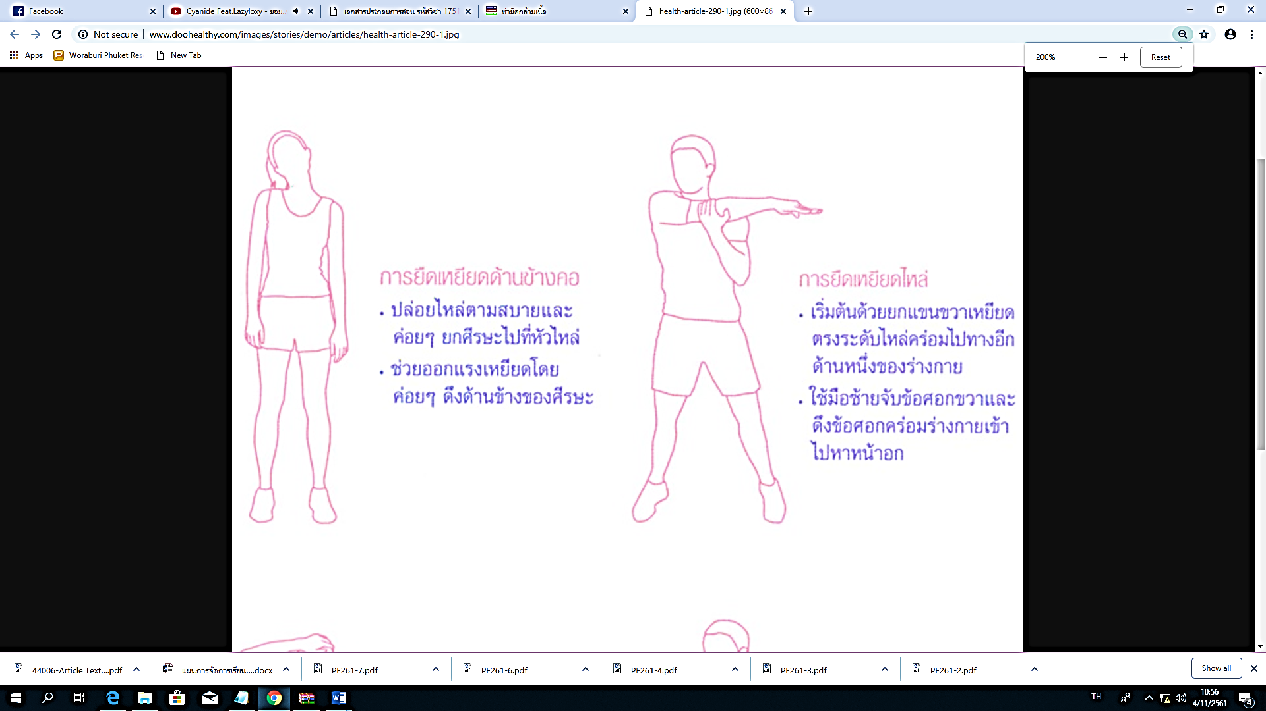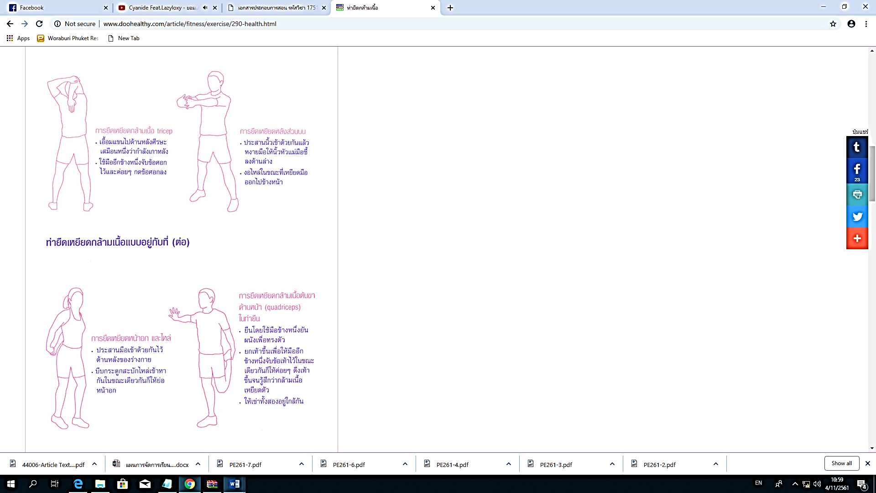

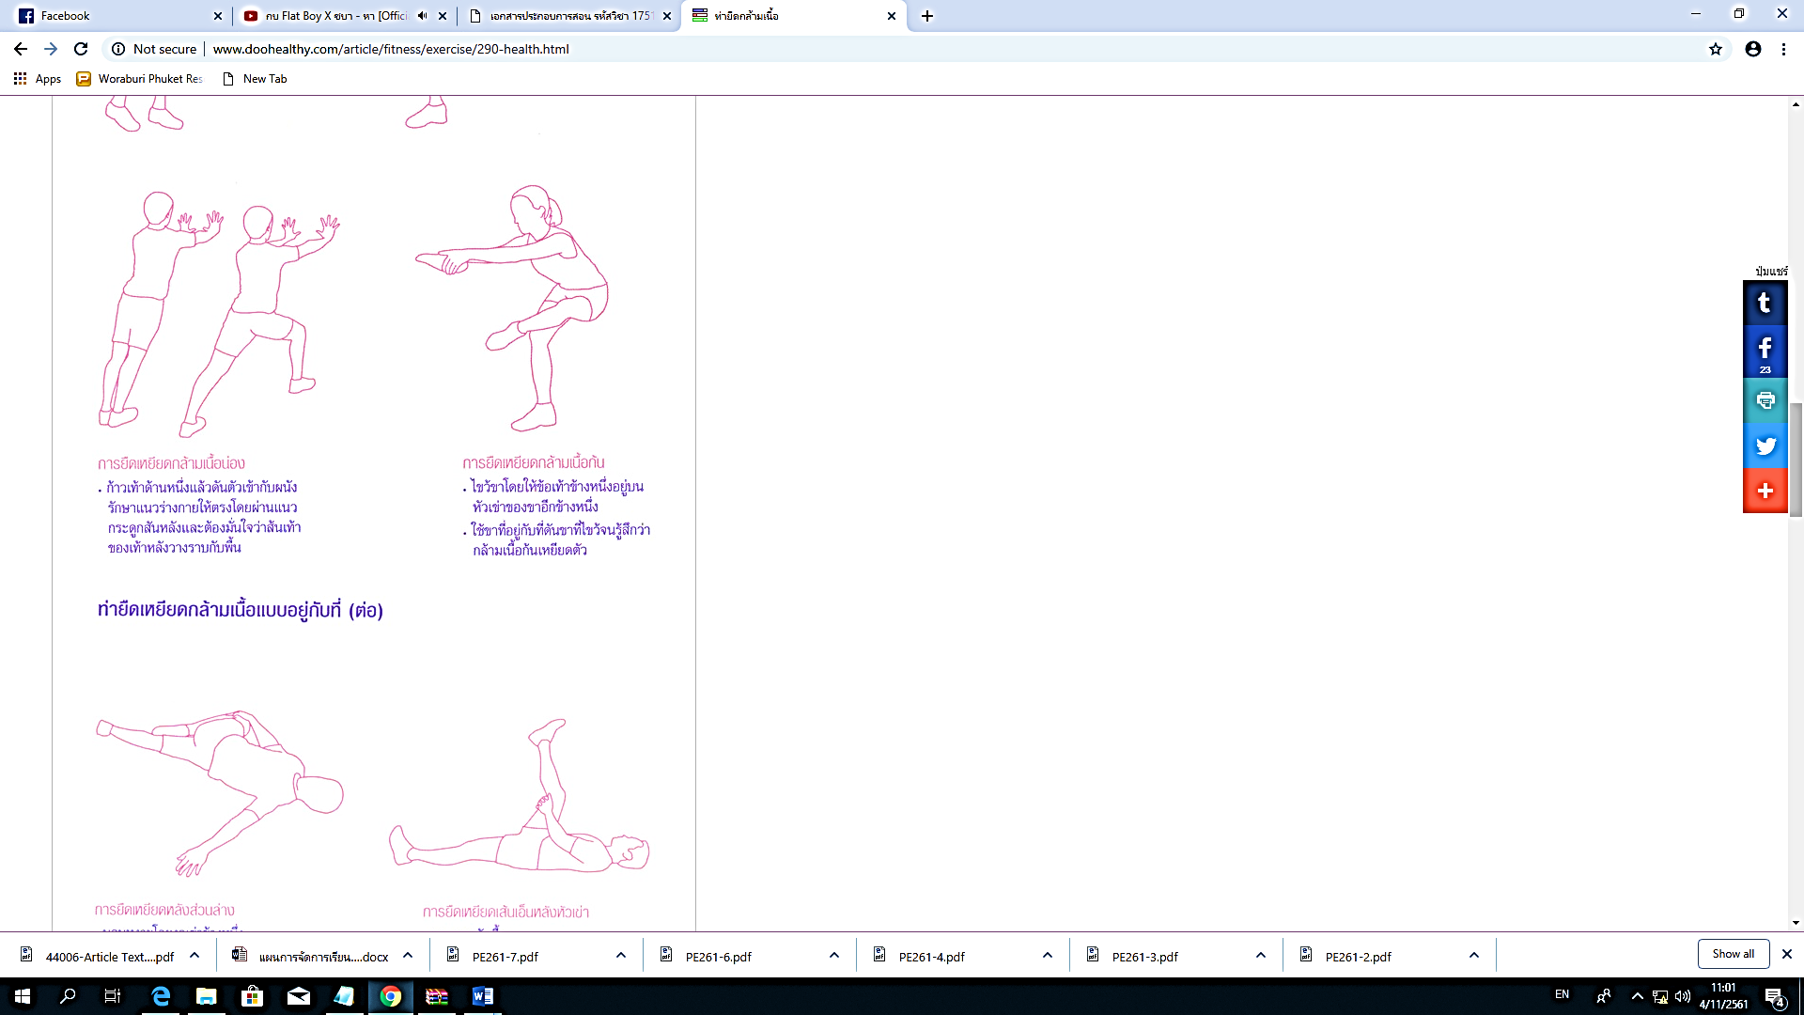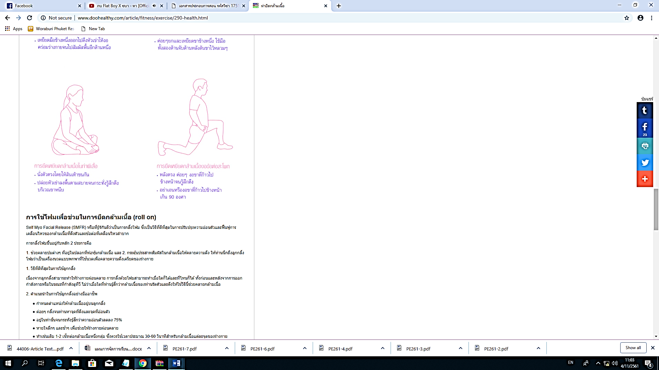

ภาพประกอบการยืดเหยียดกล้ามเนื้อส่วนต่าง ๆ

5.2 ขั้นสอน (10 นาที)
5.2.1 ครูอธิบายและสาธิตวิธีการตีลูกหลังมือ ดังรายละเอียดต่อไปนี้
การตีลูกหลังมือ

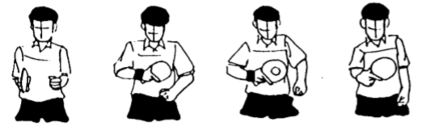

- วิธีปฏิบัติ
- ยืนอยู่ในท่าเตรียมพร้อม
- ผู้เล่นที่ถนัดมือขวา ให้เหวี่ยงแขนขวาข้างที่จับไม้ไปทางด้านซ้ายของลำตัว แขนซ้ายเคลื่อนไหวตามธรรมชาติเพื่อช่วยในการทรงตัว
- ผู้เล่นจะต้องรอจังหวะเมื่อลูกตบกระทบบนพื้นโต๊ะแล้วกระดอนขึ้นมาทางด้านหน้าลำตัวทางซ้ายมือ ผู้เล่นเหวี่ยงแขนออกพร้อมทั้งบิดลำตัวกลับไปข้างหน้าเข้าตีลูก ให้หน้าไม้ปะทะกับลูกในลักษณะหน้าไม้ตั้งฉากกับพื้น โดยอาศัยแรงส่งจากแขนท่อนล่างและข้อมือ
- หลังจากที่ได้ตีลูกไปแล้วให้ผู้เล่นหวี่ยงแขนตามเพื่อส่งแรงแขนตามลูกไป จากนั้นจึงกลับสู่ท่าเตรียมพร้อม
5.2.2 ครูขออาสาสมัครนักเรียน 2 คน ออกมาสาธิตทักษะการตีลูกหลังมือ ตามที่ครูอธิบายและสาธิตไป
5.2.3 ครูเปิดโอกาสให้นักเรียนได้สอบถามข้อสงสัย หรือสิ่งที่นักเรียนอยากเรียนรู้เพิ่มเติมเกี่ยวกับทักษะการตีลูกหลังมือ

5.3 ขั้นฝึกหัด (30 นาที)
5.3.1 ครูให้นักเรียนฝึกปฏิบัติทักษะการตีลูกหลังมือ ตามแบบฝึกดังต่อไปนี้
- แบบฝึกที่ 1 การตีลูกโต้กับผนังโดยให้ลูกกระทบพื้น
วิธีปฏิบัติ ให้ผู้ฝึกยืนห่างจากผนังประมาณ 3 เมตร ตีลูกหลังมือเข้าหาผนังโดยเมื่อลูกกระทบกับผนังแล้ว ให้ผู้ฝึกปล่อยให้ลูกกระดอนบนพื้น 1 ครั้ง เมื่อลูกลอยขึ้นมาแล้วจึงตีลูกเข้าหาผนังอีกครั้งหนึ่ง ทั้งนี้ให้ฝึกจนเกิดความชำนาญ

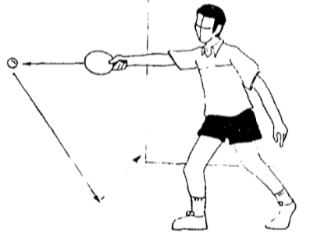

- แบบฝึกที่ 2 การตีลูกโต้กับผนังโดยไม่ให้ลูกกระทบพื้น
วิธีปฏิบัติ เป็นการตีลูกในลักษณะเดียวกับที่ปฏิบัติในแบบฝึกที่ 1 แต่ในครั้งนี้แทนที่ผู้เล่นจะปล่อยให้ลูกกระดอนพื้น หลังจากตีลูกเข้าผนังแล้ว เมื่อลูกกระดอนออกมาก็ให้ตีลูกสวนกลับไปทันทีทันใด ในลักษะการตีโต้ทั้งนี้ให้ฝึกจนเกิดความชำนาญ

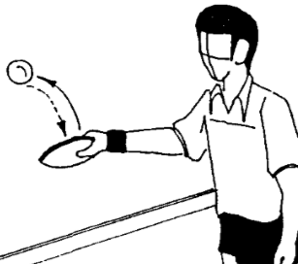

- แบบฝึกที่ 3 การตีลูกโต้กับคู่ข้ามเชือกที่ขึงไว้โดยให้ลูกกระทบพื้น
วิธีปฏิบัติ ให้ผู้ฝึกตีลูกหลังมือข้ามเชือกให้คู่ฝึก โดยเมื่อลูกลอยข้ามเชือกมาตกกระทบบนพื้น และกระดอนขึ้นมาแล้ว ให้ตีลูกโต้กลับไป ฝึกซ้ำจนเกิดความชำนาญ

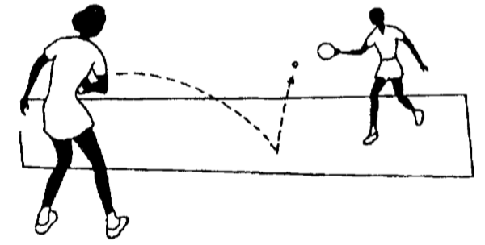

- แบบฝึกที่ 4 การตีลูกโต้กับคู่ข้ามเชือกที่ขึงไว้โดยไม่ให้ลูกกระทบพื้น
วิธีปฏิบัติ ให้ผู้ฝึกตีลูกดังเช่นในแบบฝึกที่ 3 แต่ครั้งนี้ไม่ปล่อยให้ลูกกระดอนบนพื้น โดยเมื่อลูกลอยข้ามเชือกมาก็ให้ตีลูกสวนกลับไปตรง ๆ ทันที

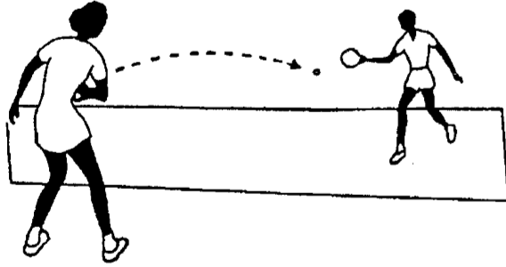

5.3.2 ครูคอยสังเกตการปฏิบัติของนักเรียน พร้อมให้คำแนะนำแก้ไขข้อบกพร่อง

5.4 ขั้นนำไปใช้ (10 นาที)
5.4.1 ครูให้นักเรียนฝึกตีโต้ลูกบนโต๊ะกับคู่ด้วยลูกหลังมือ
วิธีปฏิบัติ ผู้ฝึกยืนอยู่ในท่าเตรียมพร้อมห่างโต๊ะประมาณ 1 – 2 ฟุต ฝึกตีลูกให้ลูกตกลงฝ่ายตนเอง 1 ครั้ง และตีโต้ให้ลูกข้ามตาข่ายไปตกลงในฝ่ายตรงข้ามอีก 1 ครั้ง ปฏิบัติเช่นนี้ไปเรื่อย ๆ จนเกิดความชำนาญ

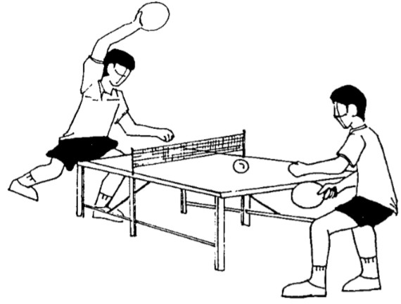

5.4.2 เมื่อนักเรียนเกิดความชำนาญในการตีลูกหลังมือแล้ว ให้ฝึกตีลูกทั้งหน้ามือและหลังมือสลับกันโต้กับคู่ของตนเองบนโต๊ะ

5.5 ขั้นสรุป (5 นาที)
5.5.1 นักเรียนเข้าแถวเป็นวงกลม ครูอยู่ตรงกลาง ดังรูป

ครู

5.5.2 นักเรียนยืดเหยียดกล้ามเนื้อส่วนต่าง ๆ เหมือนกับการยืดเหยียดกล้ามเนื้อก่อนการฝึกปฏิบัติ เพื่อคลายอุ่นร่างกาย
5.5.3 ครูและนักเรียนร่วมกันสรุปเกี่ยวกับทักษะการตีลูกหลังมือ
5.5.4 ครูนัดหมายนักเรียนเกี่ยวกับการเรียนในสัปดาห์ต่อไป แล้วให้นักเรียนทำสุขปฏิบัติและเตรียมตัวไปเรียนในชั่วโมงถัดไป

6. สื่อ/แหล่งการเรียนรู้
6.1 ไม้เทเบิลเทนนิส
6.2 ลูกเทเบิลเทนนิส
6.3 โต๊ะเทเบิลเทนนิส
6.4 เชือก

7. การวัดและประเมินผล
จุดประสงค์ | วิธีวัด | เครื่องมือวัด | เกณฑ์การวัด
1. นักเรียนบอกวิธีการตีลูกหลังมือได้ (K) | ตอบคำถาม | คำถามของครูขณะสอน | ตอบถูกร้อยละ 70
2. นักเรียนปฏิบัติทักษะการตีลูกหลังมือได้ (P) | สังเกต | แบบฝึกการตีลูกหลังมือ | ปฏิบัติได้ถูกต้อง  ร้อยละ 70
3. นักเรียนให้ความร่วมมือในการเรียนและฝึกปฏิบัติเป็นอย่างดี (A) | สังเกต | แบบสังเกตพฤติกรรม | ระดับคุณภาพ 2 ขึ้นไปผ่านเกณฑ์

8. บันทึกหลังการสอน
ผลการสอน
………………………………………………………………………………………………………………………………………………………………………………………………………………………………………………………………………………………………
………………………………………………………………………………………………………………………………………………
………………………………………………………………………………………………………………………………………………………………………………………………………………………………………………………………………………………………
………………………………………………………………………………………………………………………………………………

ปัญหาและอุปสรรค
………………………………………………………………………………………………………………………………………………………………………………………………………………………………………………………………………………………………
………………………………………………………………………………………………………………………………………………

ข้อเสนอแนะ/แนวทางการแก้ไขปัญหา
………………………………………………………………………………………………………………………………………………………………………………………………………………………………………………………………………………………………
………………………………………………………………………………………………………………………………………………

ลงชื่อ………………………………………
(นายเกริกเกียรติ กองกุล )
ครูผู้สอน

แบบสังเกตพฤติกรรม
กลุ่มสาระการเรียนรู้สุขศึกษาและพลศึกษา วิชาพลศึกษา (เทเบิลเทนนิส) ชั้นมัธยมศึกษาปีที่ 1
สาระที่ 3 การเคลื่อนไหว การออกกำลังกาย การเล่นเกมกีฬาไทย และกีฬาสากล
หน่วยการเรียนรู้ที่ 3 ชื่อหน่วย ทักษะการตีลูกเทเบิลเทนนิส
แผนการจัดการเรียนรู้ที่ 6 เรื่อง การตีลูกหลังมือ เวลา 1 ชั่วโมง
ผู้สอน นายเกริกเกียรติ กองกุล

คำชี้แจง : 1. ให้ผู้สอนสังเกตพฤติกรรมของนักเรียนในระหว่างเรียนและนอกเวลาเรียน แล้วขีด ลงใน ช่องที่ตรงกับระดับคะแนน
2. นักเรียนจะต้องได้คะแนนจากแบบสังเกตพฤติกรรมในชั้นเรียนระดับคะแนน 2 ขึ้นไปในทุก รายการประเมิน จึงจะถือว่าผ่านเกณฑ์การประเมิน

ลำดับที่ | รายการประเมิน | ระดับคะแนน
ลำดับที่ | รายการประเมิน | 3 | 2 | 1
1 | การแสดงความคิดเห็น
2 | การยอมรับฟังความคิดเห็นของผู้อื่น
3 | การทำงานตามหน้าที่ที่ได้รับมอบหมาย
4 | ความมีน้ำใจ
5 | การตรงต่อเวลา
รวม
ผลการประเมิน

ลงชื่อ………………………………
( ………………………………………….. )
ผู้ประเมิน

เกณฑ์การให้คะแนน
ปฏิบัติหรือแสดงพฤติกรรมอย่างสม่ำเสมอ ให้ 3 คะแนน
ปฏิบัติหรือแสดงพฤติกรรมบ่อยครั้ง ให้ 2 คะแนน
ปฏิบัติหรือแสดงพฤติกรรมบางครั้ง ให้ 1 คะแนน
เกณฑ์การตัดสินคุณภาพ
12 - 15 | ดี
8 - 11 | พอใช้
ต่ำกว่า 8 | ปรับปรุง

